令和7年11月 第84号
入広瀬公民館
〒946-0304 魚沼市穴沢215-1
TEL：796-2322 FAX:796-2767

入広瀬公民館だより




講座・教室の様子

＊守門・入広瀬地域高齢者教室＊
と き ７月１８日（金）
ところ 入広瀬公民館
「交通安全教室」

入広瀬駐在 高島さんより、高齢者が特殊詐欺に合わないための動画を鑑賞し、続いて交通安全についてのお話しと、目の錯覚について落ちてくる棒を握るなどの体験をしました。
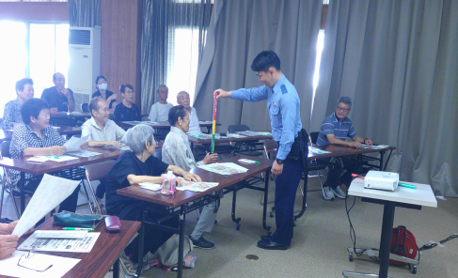

「やさしいヨガ教室」
＊入広瀬公民館講座・教室＊
と き ８月～１０月 月１回計３回
ところ 入広瀬公民館 多目的ホール
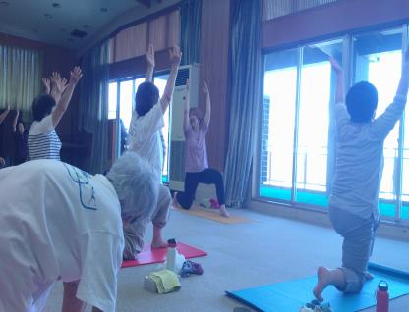
健康的な身体づくりや、健康に対する意識の向上、体力向上を目的し、多くの方から参加いただきました。

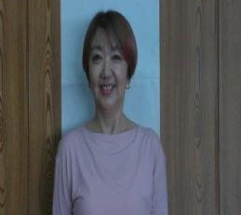

吉田順子先生
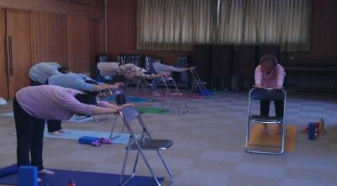
＊参加者の声＊
一生懸命になると・・・、先生の「皆さん息していますか？」の声
楽しい雰囲気の教室でした。

＊守門・入広瀬地域高齢者教室＊
と き 10月29日（水）
ところ 守門公民館
「市長講演会」

・昨年11月に名称変更した「魚沼インター」の経済効果について
・今年度のふるさと納税の額と使い道、 来年度のふるさと納税額の予想について
・介護予防（護防＝ゴボウ）については年々平均寿命が伸びている。益々健康でいるため軽運動を参加者と一緒に行いました。
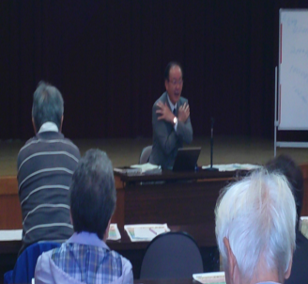
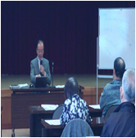



入広瀬図書室から
新刊図書のお知らせ

一 般 書 |  | 児 童 書
波乱万丈な頼子 | 真梨 幸子/著 | トラブル旅行者 4 | 廣嶋 礼子/文
雪の怪談・冬の怪 | 小泉八雲ほか/著 | 放課後チャレンジ 3 | 藤並みなと/作
小泉セツと夫・八雲 | 鷲橋 忍/著 | ともに生きる | 前川貴行/写真・文
おでかけ料理人 4 | 中島 久枝/著 | 10代のからだとこころの不安解消BOOK | 田上幸治/編著
架空犯 | 東野 圭吾/著 | じごく小学校 6 | 有田 奈央/著
女王さまの休日 | 古内 一絵/著 | まほうのアブラカタブレット | 如月かずさ/著
彼女たちは楽園で遊ぶ | 町田そのこ/著 | まきさんのソフトクリーム | くどうれいん/著
図書館の魔女 霆ける塔 | 高田 大介/著 | ひろしまの子 | 四國 五郎/著
90歳、男のひとり暮らし | 阿刀田 高/著 | えかきになりたいねずみくん | なかえよしを/著
やがて訪れる春のために | はらだみずき/著 | てつどうさがしえずかん | こ た/作・絵
マンガ防災＆防災グッツ | 草野かおる/著 | 最新きょうりゅう220なまえ大ずかん | 講談社/編集
君はなぜ働くのか | 永松 茂久/著 | にんじんどこだ？ | 乾 英里子/著
しあわせ紅茶時間 | 斉藤 ゆみ/著 | ひみつのはなび | ＭＩＣＡＯ/作
疲労学 | 片野 秀樹/著 | ぐるぐるカレー | 矢野アケミ/作
日本人は日本のコメを食べ続けれれるか | 稲垣 公雄/著 | ぐるぐるジューズ | 矢野アケミ/作
※この他にも沢山の図書が入っています。どうぞご利用ください。※


編 集 後 記
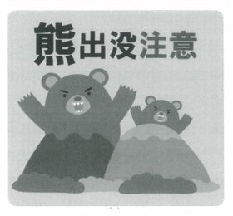

魚沼市内でも、例年に比べクマの出没件数が増加し、特に人の生活圏内での出没が多くなっており、人身被害のリスクが高まっています。 人身被害防止に向け、「クマを人里に引き寄せない」「クマに出会わない」 行動をお互い気を付けましょう。

